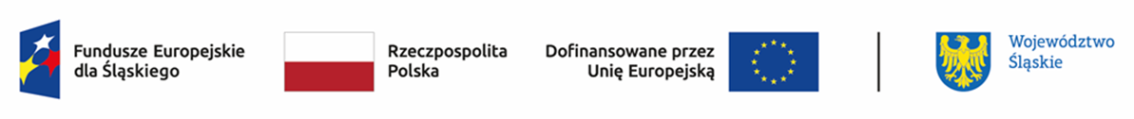
Wyniki oceny projektów
dokonanej przez Komisję Oceny Projektów w naborze nr FESL.07.12-IZ.01-178/24

Lp. | Numer w LSI | Tytuł projektu | Wnioskodawca | Adres Wnioskodawcy | Partnerzy  (nazwa i adres) | Wartość projektu* | Dofinansowanie* | Wynik oceny | Przyznane punkty
1. | FESL.07.12-IZ.01-0E81/24 | Mosty współpracy | STOWARZYSZENIE MOST | ul. Wolności 274  41-800 Zabrze | 1.FUNDACJA ROZWOJU  EKONOMII  SPOŁECZNEJ  ul. Jana Barona 30/413,  43-100 Tychy  2. CENTRUM ROZWOJU  INICJATYW  SPOŁECZNYCH (CRIS)  ul. Rudzka 13C  44-200 Rybnik  3. ŚLĄSKIE FORUM  ORGANIZACJI  POZARZĄDOWYCH  "KAFOS" ul. Mikołaja  Kopernika 14  40-064 Katowice | 4 988 018,24 zł | 4 738 617,32 zł | pozytywny - rekomendowany do dofinansowania | 73
2. | FESL.07.12-IZ.01-0E82/24 | "Śląska Sieć Aktywnych Społeczności" | INSTYTUT ROŹDZIEŃSKIEGO | ul. Mariacka 37/6  40-014 Katowice | 1.METROPOLITARNY INSTYTUT ROZWOJU Z SIEDZIBĄ W SOSNOWCU  ul. 1 maja 34/37,  41-200 Sosnowiec  2.FUNDACJA KLASTER INNOWACJI SPOŁECZNYCH  ul. O.Jana Siemieńskiego 22,  44-100 Gliwice | 899 062,50 zł | 854 109,37 zł | negatywny | 0

3. | FESL.07.12-IZ.01-0E83/24 | Wsparcie dialogu obywatelskiego wśród organizacji pozarządowych na Śląsku. | Fundacja Rozwoju Przedsiębiorczości Społecznej "Być Razem" | ul. Wałowa 4  43-400 Cieszyn | FUNDACJA ISKIERKA  ul. Dębowa 3,  40-102 Katowice  BIELSKIE STOWARZYSZENIE ARTYSTYCZNE  "TEATR GRODZKI"  ul. Stefanii Sempołowskiej 13,  43-300 Bielsko-Biała | 5 070 588,17 zł | 4 817 058,76 zł | negatywny | 0

* W przypadku projektów ocenionych pozytywnie jest to wartość po dokonaniu we wniosku o dofinansowanie korekt wynikających z ustaleń negocjacyjnych
Poz. 2-3 Wynik oceny negatywnej projektu w ramach naboru nr FESL.07.12-IZ.01-178/24 został zatwierdzony kartą informacyjną nr 7C z dnia 17.07.2025 r.

